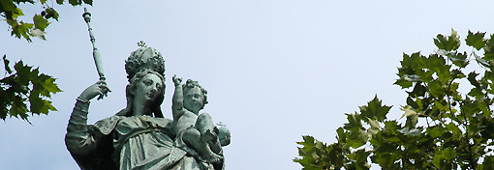

Ein besonderer Marienmonat

"Maria, Maienkönigin, dich will der Mai begrüßen"
"Maria, Maienkönigin, dich will der Mai begrüßen. O segne ihn mit holdem Sinn und uns zu deinen Füßen. Maria, dir empfehlen wir, was grünt und blüht auf Erden. Lass uns in dieser Pracht und Zier das Werk des Schöpfers ehren", so ein Marienlied, das in diesen Wochen mancherorts noch gesungen wird.
Als schönster Monat des Jahres sollte der Mai der "schönsten aller Frauen" geweiht sein. Maialtäre und Maiandachten entstammen einer barocken Frömmigkeitstradition. Man vermutet, dass die ersten Maiandachten Ende des 18. Jahrhunderts in Italien stattfanden. Im 19. Jahrhundert verbreitete sich diese Frömmigkeitsform. In den 1840er Jahren kam sie auch im Bistum Münster auf.
Auch bei uns finden regelmäßig Maiandachten statt. Die Termine können Sie der Gottesdienstordnung entnehmen.

 | Katholisches Pfarramt Gaustadt St. Josef,  Dr.-Martinet-Str. 11, 96049 Bamberg-Gaustadt  Tel.: +49 (0951) 96588-0 – Fax: +49 (0951) 96588-32  Kto. Nr. 130534 bei der Spk Bamberg, BLZ 770 500 00  IBAN: DE54 7705 0000 0000 1305 34  ViSdP.: S. Sahayaraj, Pfarradministrator  http://www.st-josef-gaustadt.de  st-josef.gaustadt@erzbistum-bamberg.de
Das Pfarrbüro ist
- montags von 8.00h bis 14.00h
- mittwochs von 8.00h bis 13.00h
- donnerstags von 16.00h bis 18.00h und
- freitags von 8.00h bis 12.00h besetzt.
Annahme von Messintentionen nur montags und mittwochs
Pater Solomon Sahayaraj und Pastoralreferent Gregor Froschmayr erreichen Sie am besten nach vorheriger telefonischer Vereinbarung.
Die Notfallseelsorge Bamberg ist 24 Stunden täglich über die Tel. 0800 1110111, erreichbar.

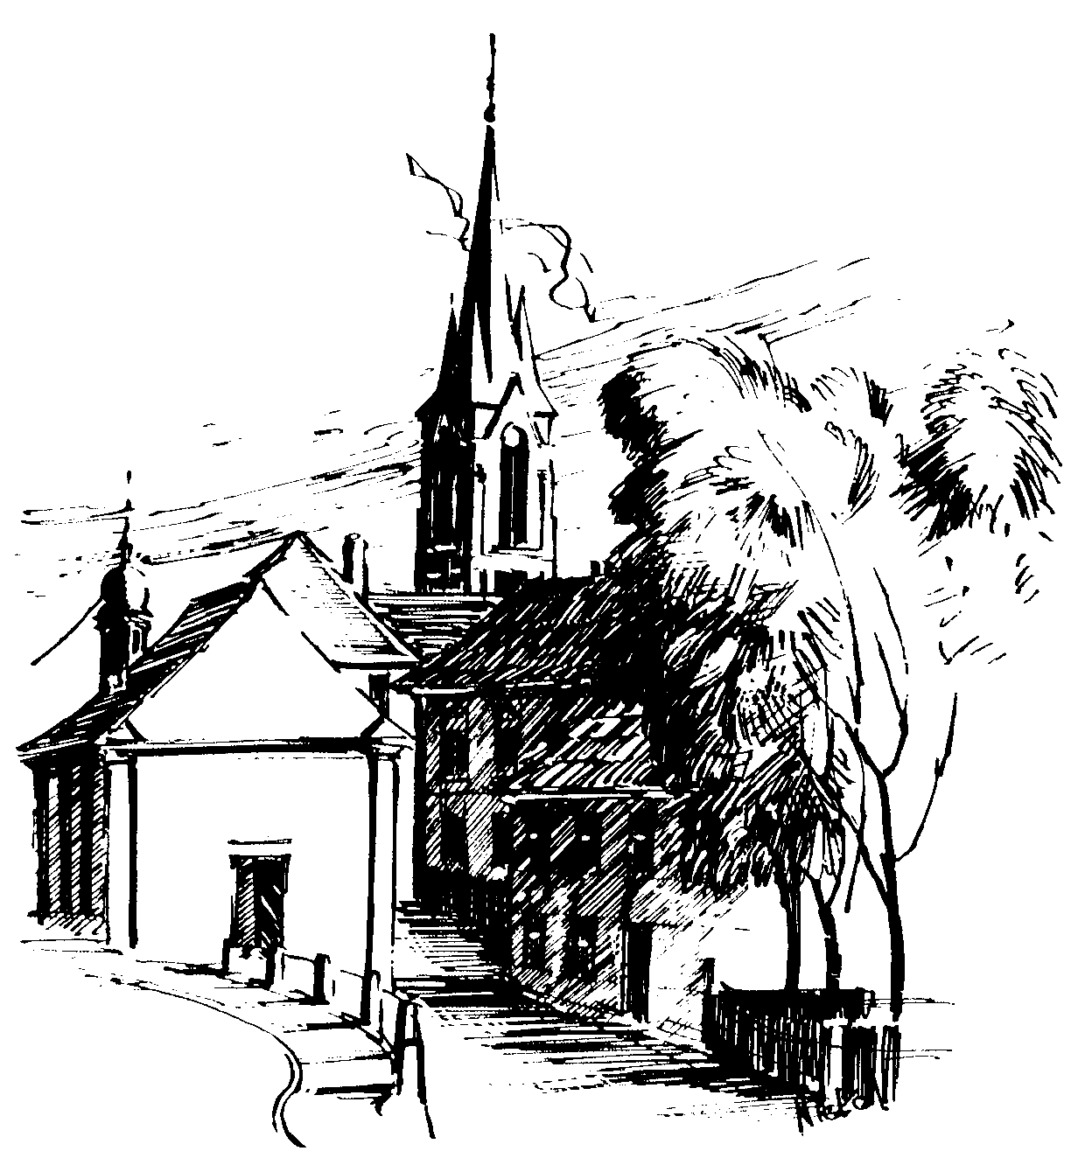 | Gottesdienstordnung  vom 06.05. bis zum 21.05.2017  und  Mitteilungen für die Pfarrgemeinde  4. + 5. Osterwoche

4. Ostersonntag

Samstag, 06.05.2017
15.00h portug. Eucharistiefeier in der Pfarrkirche
18.30h Eucharistiefeier , Gebetsanliegen für ++ Heinrich u. Willi PFISTER u. Angeh. – (f. ++ Erika PLOCH-STANDKE u.
Angeh.) – (f. ++ Josef u. Katharina PFISTER, Ruth u. Josef SCHREPFER) – (f. + Paul ZACHAS) in der Pfarrkirche

Sonntag, 07.05.2017
8.30h ukr. Eucharistiefeier im byz. Ritus in St. Johannes d. Täufer
10.00h Eucharistiefeier in der Pfarrkirche
Kinderkirche Jugendhaus
14.00h Maiandacht gestaltet vom Frauenbund
in der Heilig Blut Kapelle Burgwindheim
Gebetsanliegen für alle lebenden und verstorbenen Pfarrangehörigen
Kollekte an diesem Sonntag für die Pfarrei

Dienstag, 09.05.2017
18.00h Maiandacht in der Sebastianikapelle
18.30h Eucharistiefeier in der Sebastianikapelle

Mittwoch, 10.05.2017
9.00h Eucharistiefeier in der Sebastianikapelle

Donnerstag, 11.05.2017
18.30h Eucharistiefeier (Stiftsmesse) in der Sebastianikapelle

Freitag, 12.05.2017
9.00h Eucharistiefeier im Seniorenzentrum
15.00h Fatima-Rosenkranz in der Sebastianikapelle
17.00h Maiandacht Rothof Maria im Wald

5. Ostersonntag

Samstag, 13.05.2017 Unsere Liebe Frau von Fatima
11.00h Tauffeier für Alessia SCHMITT in der Pfarrkirche
18.30h Eucharistiefeier , Gebetsanliegen für ++Eltern
LEISTNER u. Sr Helga – (f. ++ Friedrich BARB u.
Waldemar SCHELL) – (f. ++ Michael ZECK, Pankraz u.
Erika BESSLEIN) – (f. + Fritz KROPF) in der Pfarrkirche

Sonntag, 14.05.2017
8.30h ukr. Eucharistiefeier im byz. Ritus in St. Johannes d. Täufer
9.00h Eucharistiefeier zur Firmung in St. Martin Bamberg
10.00h Eucharistiefeier in der Pfarrkirche
Gebetsanliegen für alle lebenden und verstorbenen Pfarrangehörigen
Kollekte an diesem Sonntag für die Pfarrei

Dienstag, 16.05.2017 Hl. Johannes Nepomuk
18.00h Maiandacht in der Sebastianikapelle
18.30h Eucharistiefeier in der Sebastianikapelle

Mittwoch, 17.05.2017
9.00h Eucharistiefeier in der Sebastianikapelle
16.00h Maiandacht gestaltet vom Seniorenkreis in der Pfarrkirche

Donnerstag, 18.05.2017 Hl. Johannes I.
18.30h Eucharistiefeier in der Sebastianikapelle

Freitag, 19.05.2017
9.00h Eucharistiefeier im Seniorenzentrum

6. Ostersonntag

Samstag, 20.05.2017
14.00h Brautmesse für Stefan SENDELBACH u. Carolin OHME
in der Pfarrkirche
16.30h portug. Eucharistiefeier in der Pfarrkirche
18.30h Eucharistiefeier , Gebetsanliegen für ++ Maria u. Peter SEBALD – (f. ++ Eltern Anna u. Caspar REINFELDER) –
(f. ++ Rosa u. Adam METZNER u. Apollonia MACKERT) – (f. ++ Familie PREISSINGER u. GÜTLEIN) in der Pfarrkirche

Sonntag, 21.05.2017
8.30h ukr. Eucharistiefeier im byz. Ritus in St. Johannes d. Täufer
8.00h Bittgang zum Schwimmbad Parkplatz
Beginn an der Pfarrkirche, Fritz-Eberle-Straße, zum Badberg
Station mit Segnung der Gärten Ecke Heßlergasse
8.45h Eucharistiefeier Gebetsanliegen für alle lebenden und verstorbenen Pfarrangehörigen am Schwimmbad-Parkplatz
ca. 9.30h Sakramentsprozession über Badstraße, Weidenbrunnen,
Sylvanersee, zum Wegkreuz beim Anwesen Leicht, Station mit
sakramentalem Segen,
durch die Dr.-Martinet-Straße zurück zur Pfarrkirche
Krankenkommunion Zuhause
Gebetsanliegen für alle lebenden und verstorbenen Pfarrangehörigen
Kollekte an diesem Sonntag für die Pfarrei
Beichtgelegenheit nach Vereinbarung
Eucharistiefeiern im Seniorenzentrum St. Josef: täglich um 9.30h, freitags um 9.00h

Nachrichten aus Gaustadt St. Josef

Pfarrliche Termine:
Mo, 08.05. | 9.30h | Pfarrsaal | Mehr Lebensqualität im Alter
 | 15.00h | Seniorenzentrum | Helferkreis
Di,09.05.. | 20.00h | Pfarrsaal | Probe Projektchor
Mi, 10.05. | 14.00h | Pfarrsaal | Mit Spaß in die zweite Lebenshälfte
Do, 11.05. | 15.30-16.00h | Pfarrsaal | MAV-Wahl
 | 17.00h | Sebastianikapelle | Beichte Firmlinge
Fr, 12.05. | 15.00h | Pfarrsaal | Probe Kinderchor
 | 17.00h | Rothof Maria im Wald | Maiandacht
Di, 16.05. | 19.15h | Kl. Pfarrsaal | Pfarrgemeinderatssitzung
 | 20.00h | Pfarrsaal | Probe Projektchor
Mi, 17.05. | 16.00h | Pfarrkirche | Seniorenkreis: Maiandacht anschl. gemütl. Beisammensein mit fränkischer Brotzeit
Fr, 19.05. | 15.00h | Pfarrsaal | Probe Kinderchor
So, 21.05. | 15.00h | Pfarrsaal | Wallfahrerbruderschaft Versammlung

